济南市空中课堂八年级地理质量检测试题（二）
综合题部分 共50分
1.（6分）对号入座。世界各地受不同自然、人文因素的影响，特征差异明显。请将下列景观图片与对应的地区名称、气候类型、环境问题对号入座。
景观  图片 |  |  | 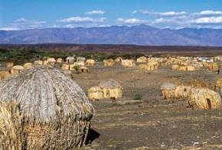 | 
地区名称 | 日本 | 印度 | A | B
气候类型 | 亚热带、温带  季风气候 | C | 热带草原气候 | 寒带气候
环境问题 | 位于板块交界处，多 D | 多 E 灾害 | F 问题 | 乱捕滥杀  环境污染

2.（14分）关注时事。2018年6月12日，美国和朝鲜领导人在新加坡举行了首次会晤，吸引了全世界的目光。根据图文资料，回答下列各题。
材料一：新加坡国土狭小，资源匮乏，但地理位置重要，航运收入一直是其重要的经济来源。
材料二：上世纪中期，朝鲜利用苏联提供的低价石油，作为农业机械的燃料和农药、化肥的原料，以此发展了“石油农业”。苏联解体后，朝鲜失去低价石油的来源，其农业生产遇到巨大困难。
材料三：图9为“中南半岛图”“东南亚图”与“朝鲜半岛地形图”。
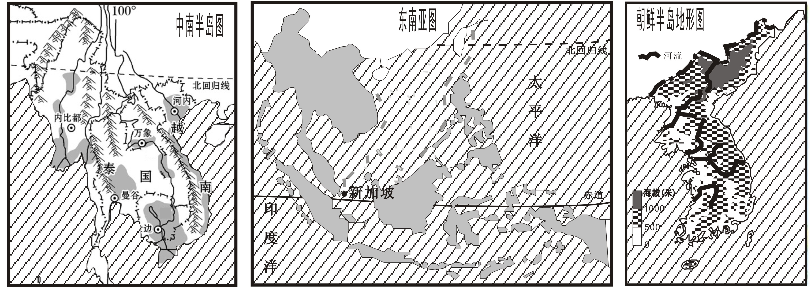
图9

- 结合图文材料，分析新加坡航运收入丰厚的原因。（3分）

（2）归纳中南半岛人口、城市的分布特点及成因。（5分）

（3）推测朝鲜种植业的分布地区，分析该国粮食短缺的自然和人文原因。（3分）

（4）近年来，东南亚已成为中国人出境旅游的重要目的地，简要说明理由。（3分）

3.（15分）区域合作。中国“一带一路”战略中，“一带”与“一路”都经过地中海附近的区域，其地理位置十分重要。阅读图文资料，完成各题。
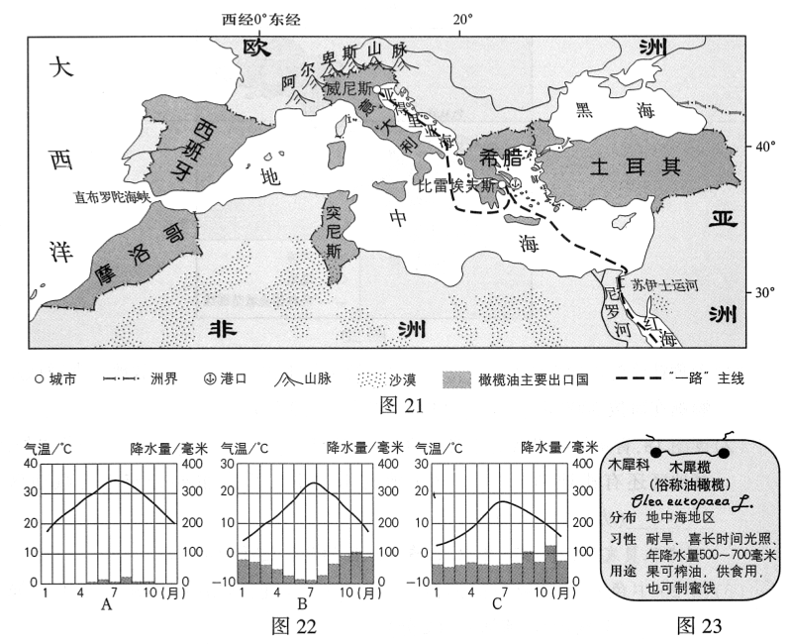
图10

图11

（1）认真阅读下列描述，找出其中的错误，并仿照示例标注。（6分）
示例：图10中描述地区为东南亚。
地中海因被四大洲环抱而得名，周边分布着许多橄榄油出口国，其中地跨亚欧两大洲的有土耳其、西班牙，位于地中海南岸的有希腊、摩洛哥和突尼斯。
希腊是世界上重要的橄榄油出口国，出口到中国的橄榄油可由比雷埃夫斯港装船，通过土耳其海峡进入红海，由印度洋、大西洋运抵中国；出口到欧洲北部的橄榄油，除陆上运输外，还可经亚得里亚海抵达突尼斯，运往欧洲各地。

（2）图11中最适合种植油橄榄的气候类型是 （填字母），描述该气候特征。（3分）

（3）图10所示地区旅游业发达，列举两处世界著名的旅游胜地。（2分）

（4）苏伊士运河上有大量油轮通行，这些油轮最有可能来自 湾，简述该海湾所在地区对世界石油产业影响巨大的原因。（4分）

4.（15分）因地制宜。一个地区要实现可持续发展，必须考虑当地自然条件，因地制宜发展经济。让我们一起感悟巴西经济发展智慧。阅读图文资料，完成各题。
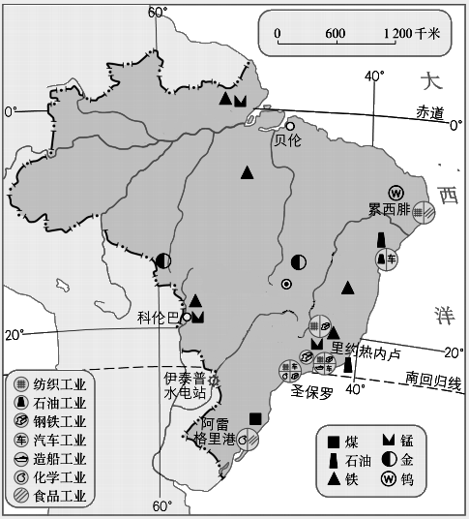
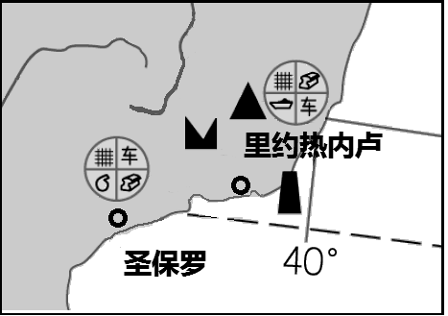
图12

- 在图12中适当位置用阴影描绘巴西的温带区域，填写其首都及世界上水量最大的河流的名称。（3分）

（2）结合所学知识完成思维导图填空。（6分）
以 带
气候为主
巴西
纬度位置：多位于 带
海陆位置：位于 ，
，海陆兼备

因地制宜
盛产
咖啡、
、
柑橘
农产品加工
出口咖啡豆、
、
橘汁

（3）巴西工业分布与原材料关系密切，读图分析里约热内卢主要工业部门及其发展的有利条件。（3分）

（4）巴西热带雨林面积广大，环境效益明显，试举例说明。（3分）

